华东师范大学数据科学与工程学院实验报告

课程名称：计算机网络与编程 | 年级：21级 | 上机实践成绩：
指导教师：张召 | 姓名：杨茜雅 | 学号：10215501435
上机实践名称：Lab10 |  | 上机实践日期：2023.5.12
上机实践编号：10 | 组号： | 上机实践时间：5.12

- 实验目的
·了解系统命令nslookup 的用法
·学习DNS协议并掌握DNS的工作原理
- 实验任务
·nslookup 命令的简单使用
·使用Wireshark分析DNS协议
- 使用环境
·nslookup
·Wireshark
- 实验过程
Task 1: 运行 nslookup 来确定一个国外大学 (www.mit.edu) 的IP地址以及其权威 DNS 服务器，请在实验报告中附上操作截图并详细分析返回信息内容。
尝试三个不同nslookup命令的结果：
- nslookup www.mit.edu
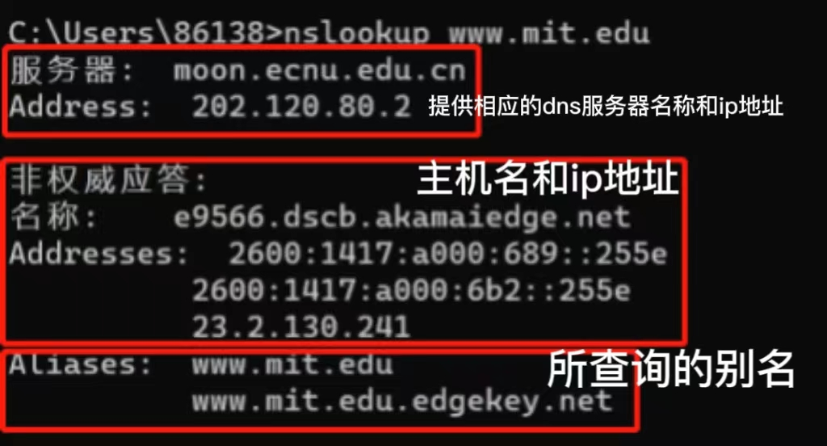

这个命令是说，请告诉我主机 www.mit.edu. 的 IP 地址。如上图所示，此命令的响应提供两条
信息：（1）提供响应的 DNS 服务器的名称和 IP 地址；（2）响应本身，即 www.mit.edu.的
主机名和 IP 地址。虽然响应来自mit的本地 DNS 服务器，但本地 DNS 服务器很可能会迭代地联
系其他几个 DNS 服务器来获得结果。

- nslookup -type=NS mit.edu ：查询权威DNS
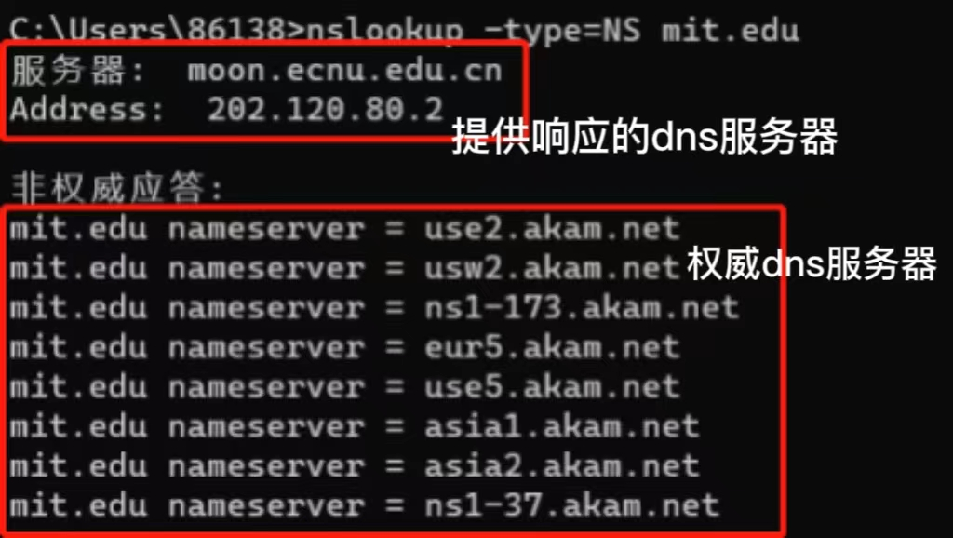

在这个例子中，我添加了选项 -type=NS 和一级域名 mit.edu。这将使得 nslookup 将NS（域名服务器记录，Name Server) 记录发送到默认的本地 DNS 服务器。换句话说，“请给我发送 mit.edu 的权威 DNS 的主机名” （当不使用 -type 选项时， nslookup 使用默认值，即查询 A 类记录。）上图中，首先显示了提供响应的 DNS 服务器（这是默认本地 DNS 服务器）以及八个 mit 域名服务器。这些服务器中的每一个确实都是校园主机的权威 DNS 服务器。然而，nslookup 也表明该响应是非权威的，这意味着这个响应来自某个服务器的缓存，而不是来自权威mit DNS 服务器。

- nslookup www.mit.edu asial.akam.net
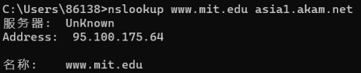

在这个例子中，我们希望将查询请求发送到 DNS 服务器 asial.akam.net ，而不是默认的本地DNS 服务器 。因此，查询和响应事务直接发生在我们的主机和 asial.akam.net 之间。在这个例子中，DNS 服务器 asial.akam.net提供主机 www.mit.edu. 的 IP 地址信息。

Task 2: 运行 nslookup ，使用task1中一个已获得的 DNS 服务器，来查询google服务器 (www.google.com)的 IP 地址(可直接查询)，请在实验报告中附上操作截图并详细分析返回信息内容。

使用DNS 服务器：moon.ecnu.edu.cn
输入指令：nslookup www.google.com moon.ecnu.edu.cn
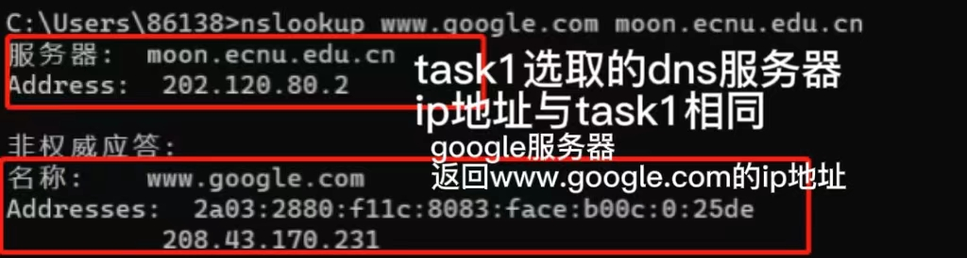

Task 3: 根据Wireshark抓取的报文信息（例，下图所示示例），分别分析DNS查询报文和响应报文的组成结构，参考上面的报文格式指出报文的每个部分（如，头部区域等），请将实验结果附在实验报告中。

先刷新DNS解析缓存
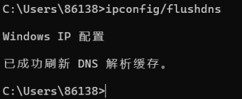

在浏览器中查询www.weibo.com，在Wireshark中过滤器输入dns，获取查询报文和响应报文：

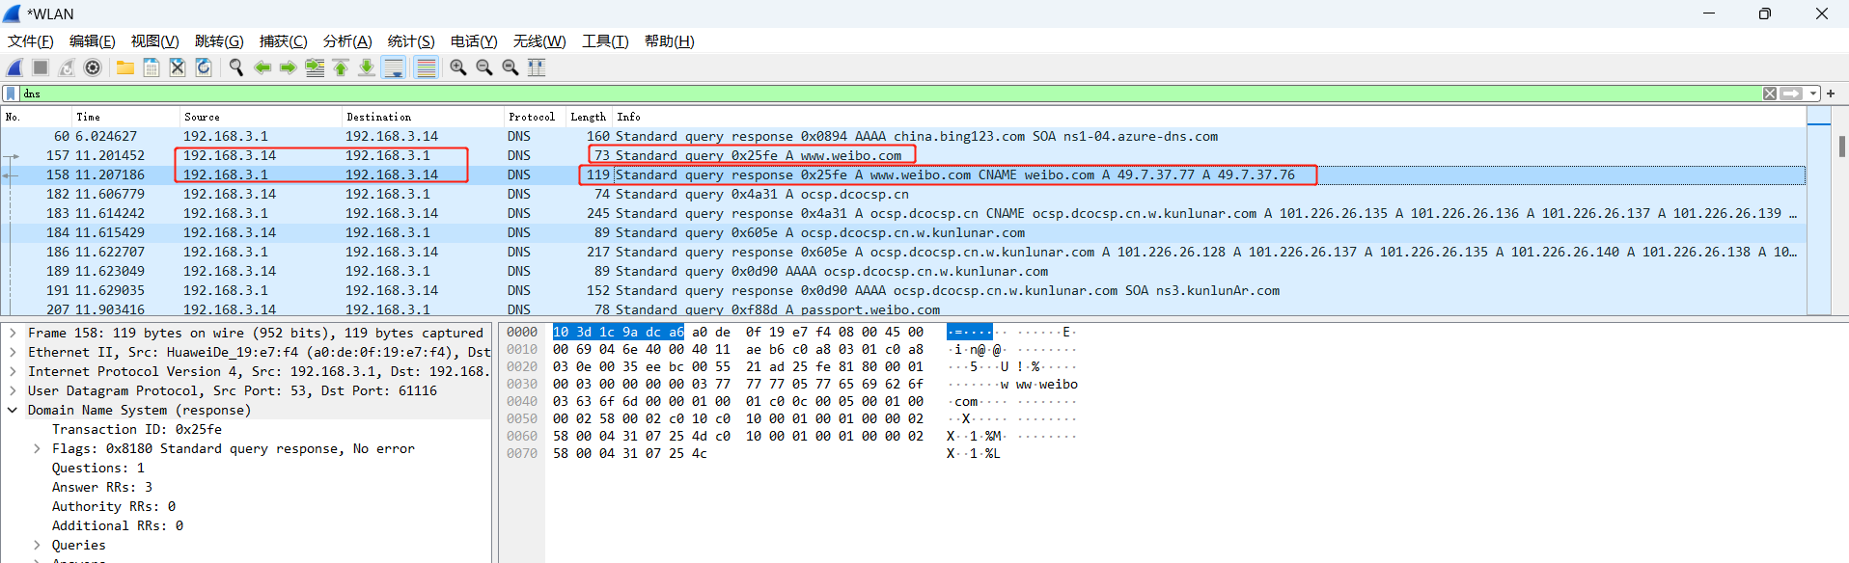

DNS只有两种报文：查询报文、响应报文，两者有着相同格式，如下：
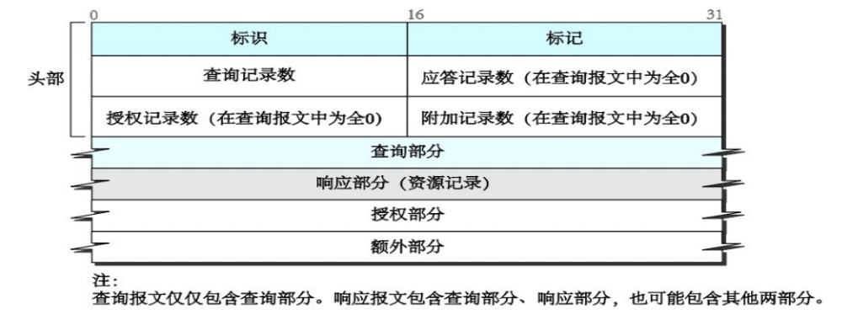

查询报文：
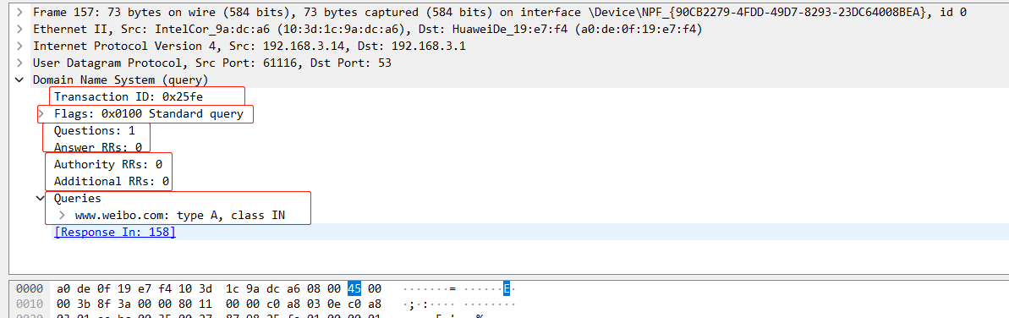
头部：
Transaction ID: DNS 报文的ID 标识，对于请求报文和其对应的应答报文，该字段的值是相同的ID 课题区。通过这个分DNS 应答报文是对哪个请求进行相应的,这里是0x25fe。
Flags:标志（query查询，query response响应）,此处为0x0100 Standard query
Questions:问题计数，此处为1
Answer RRS:回答资源记录数，此处为0
Authority RRS:权威名称能服务器计数，此处为0
Additional RRs:附加资源记录数，此处为0
因查询报文仅包含查询部分，所以查询部分：
Queries: 查询问题区域，此处为www.weibo. com: type A, class IN

响应报文：
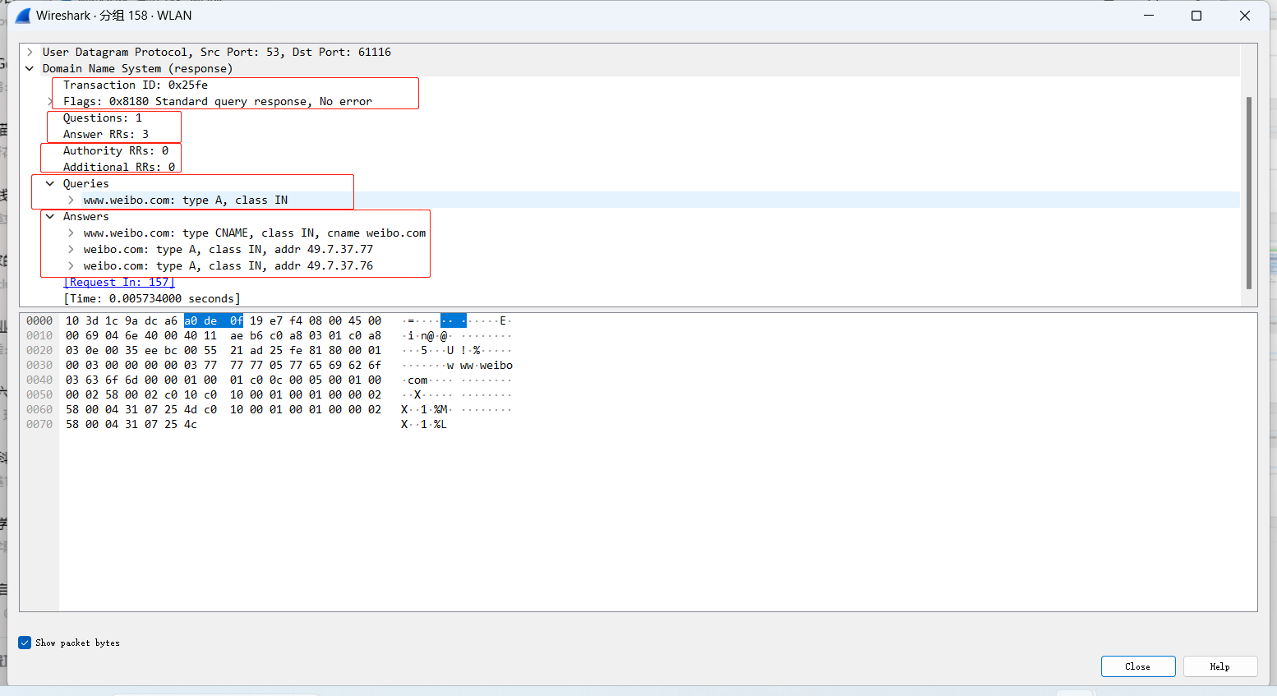
DNS 响应报文的头部、查询问题区域结构基本和响应报文一致。并且一些查询主机的名
字、查询类型等信息也需要保持一致。比如上图的Transaction ID、Flags、Questions、Authority RRS、Additional RRs、Queries，但是此处Answer RRS（应答记录数）的数量变为三个，并且比起查询报文，响应报文多了一个Answers(资源记录部分)。

Task 4: 基于task3中得到的查询和响应报文进行分析，试问这里的查询是什么“Type"的，查询消息是否包含任何“answers"？试问这里的响应消息提供了多少个“answers”，这些“answers”具体包含什么？请将实验结果附在实验报告中。
查询消息不包含任何answers，查询是‘Type A’，响应提供了三个‘answers’。
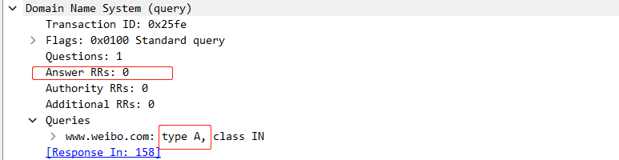
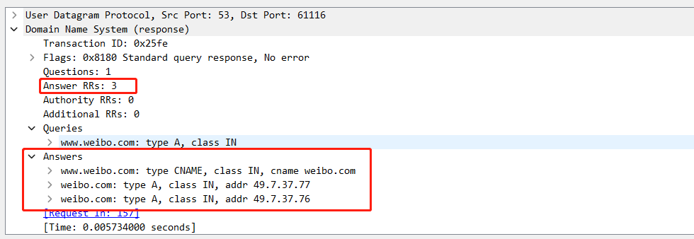
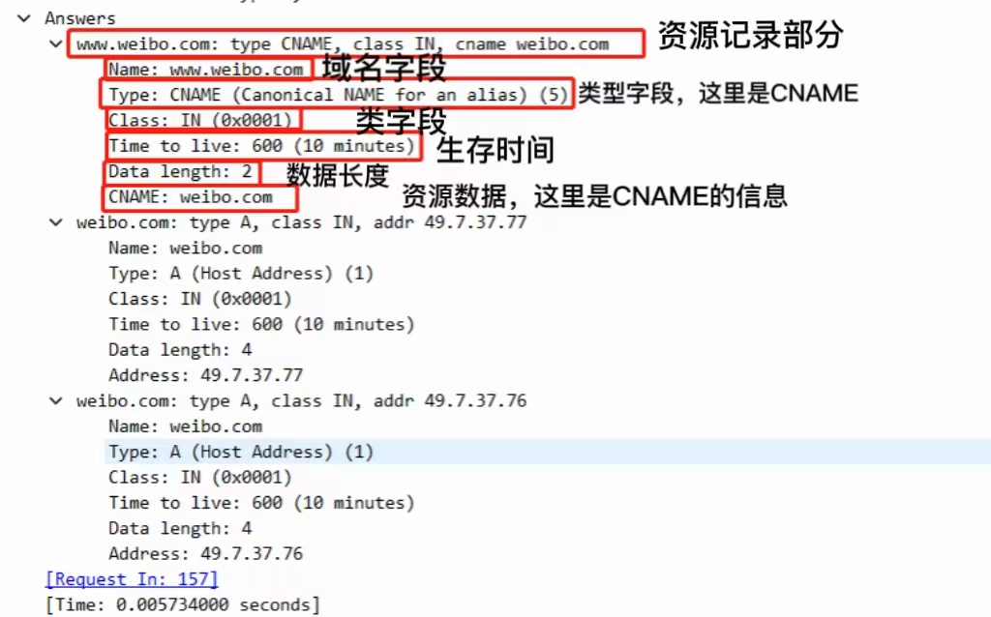
- 总结
通过本次实验，我学习了系统命令nslookup 的简单使用，学会了三个不同nslookup命令的不同结果。理解了DNS 协议并掌握DNS的工作原理，能够实验使用Wireshark 抓取查询和响应报文并分析字段。

